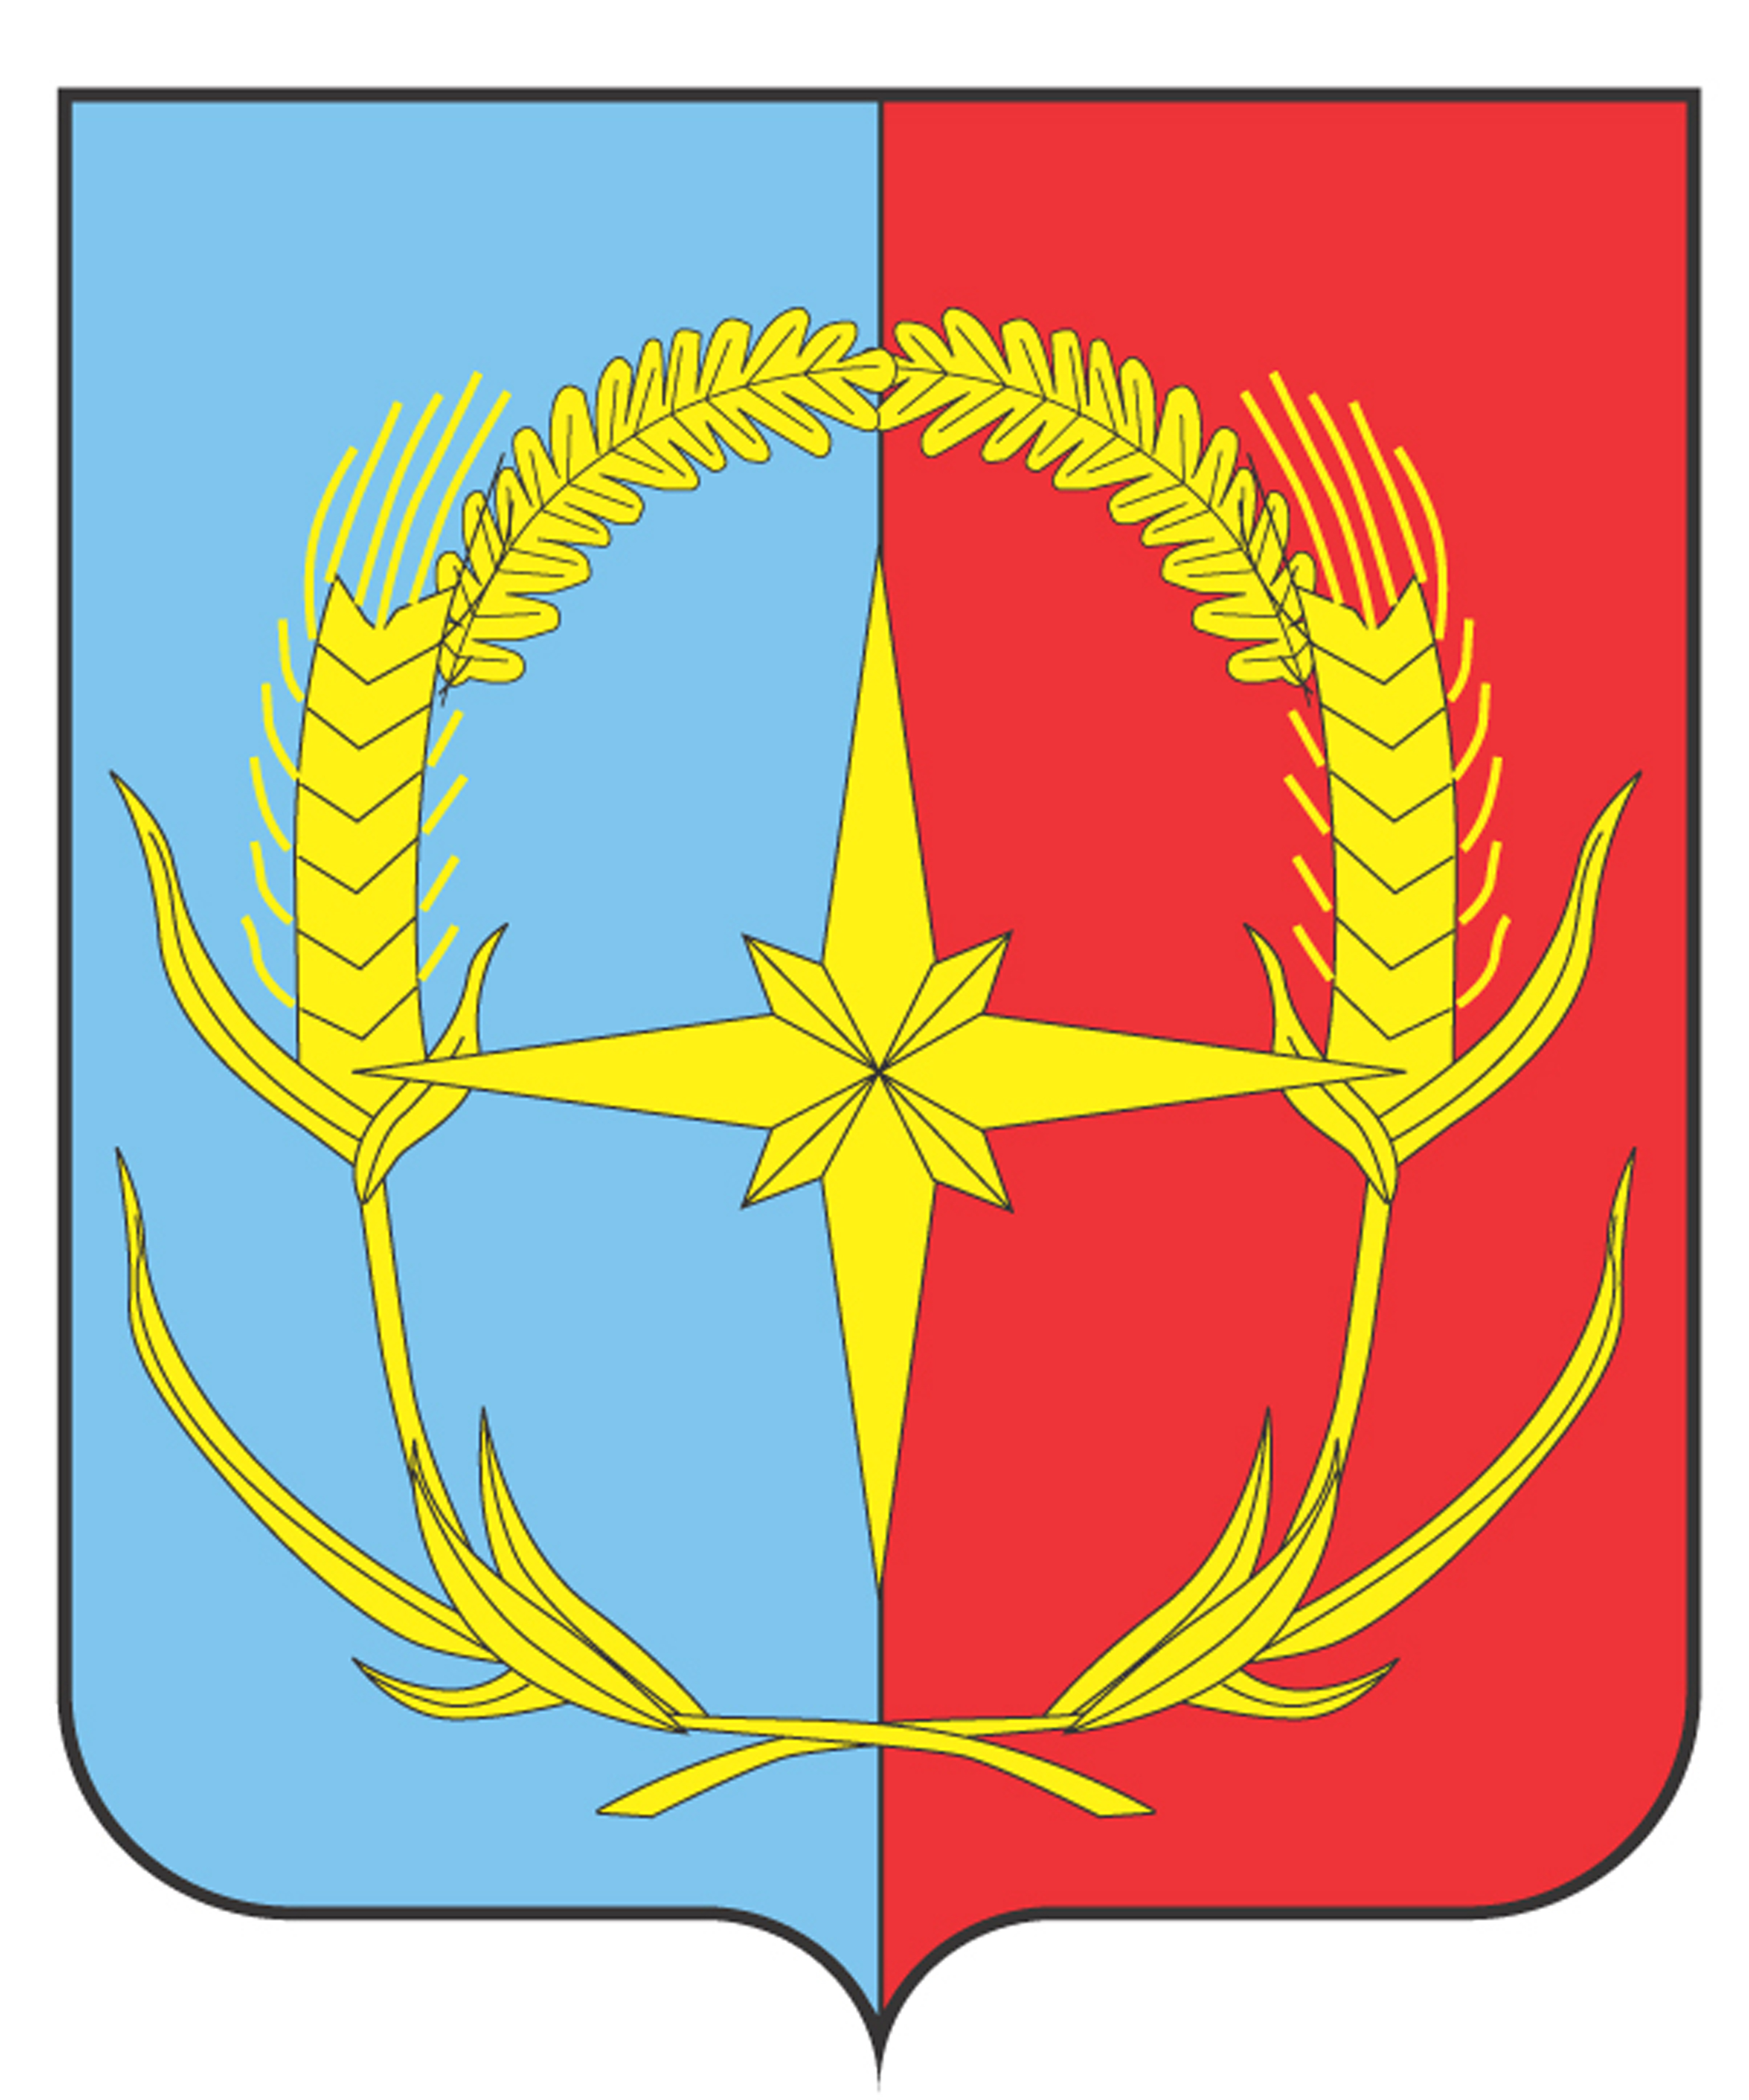

П О С Т А Н О В Л Е Н И Е

АДМИНИСТРАЦИИ АНДРОПОВСКОГО МУНИЦИПАЛЬНОГО ОКРУГА
СТАВРОПОЛЬСКОГО КРАЯ

08 августа 2022 г. с. Курсавка № 569

О внесении изменений в Положение о кадровом резерве на муниципальной службе в администрации Андроповского муниципального округа Ставропольского края, утвержденное постановлением администрации Андроповского муниципального округа Ставропольского края от 29 декабря 2021 г. № 1067

В соответствии с Федеральным законом от 02 марта 2007 года № 25-ФЗ «О муниципальной службе в Российской Федерации», администрация Андроповского муниципального округа Ставропольского края

ПОСТАНОВЛЯЕТ:

1. Внести в Положение о кадровом резерве на муниципальной службе в администрации Андроповского муниципального округа Ставропольского края, утвержденное постановлением администрации Андроповского муниципального округа Ставропольского края от 29 декабря 2021 г. № 1067 «Об утверждении Положения о кадровом резерве на муниципальной службе в администрации Андроповского муниципального округа Ставропольского края» (далее – Положение) следующее изменение:
1.1. Подпункт 7 пункта 29 Положения изложить в следующей редакции:
«7) наступление и (или) обнаружение обстоятельств, препятствующих нахождению муниципального служащего на муниципальной службе в указанных в статье 13 Федерального закона от 02 марта 2007 года № 25-ФЗ «О муниципальной службе в Российской Федерации» в качестве ограничений, связанные с муниципальной службой.»

2. Настоящее постановление подлежит размещению на официальном сайте администрации Андроповского муниципального округа Ставропольского края в информационно-телекоммуникационной сети «Интернет».

3. Контроль за выполнением настоящего постановления оставляю за собой.
4. Настоящее постановление вступает в силу после его официального обнародования.

Глава
Андроповского муниципального округа
Ставропольского края Н.А. Бобрышева

